Кейс по инфобизнесу, тематика замужество, отношения
Автор Юлия Ланске
Цель - сбор подписчиков до 50 рублей за подтвержденного подписчика.
lp.lanske.ru/roza-test

Что было сделано?
- Яндекс Метрика на сайте уже была установлена, цели так же уже были настроены
- Настройка рекламных кампаний Яндекс Директ
Упор сделал на кампанию РСЯ. Собрал ключи с частотность от 100 показов в месяц и больше. В кампании сделал А/В тест из 3 вариантов объявлений.
- Настройка параметров кампании.
В параметрах кампании выбрал ручную стратегию назначения ставок. Временной таргетинг поставил круглосуточный, ГЕО вся Россия. Сделал корректировки по полу и возрасту, отключил показы для мужчин, оставил только женщин от 25 лет и старше. Далее при работе с метрикой выявил, что лучше всего подписываются женщины от 35 до 55 лет, внес корректировки в кампанию.

- Далее запуск и анализ кампаний, работа с Яндекс Метрикой

За месяц работы получилось достичь такие показатели
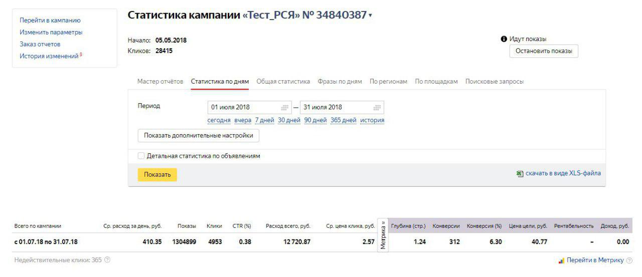
Расход - 12 721 рублей
Получено - 4953 перехода на сайт
Средняя цена перехода - 2,57 рублей
Получено 312 подтвержденных подписчиков
Цена подписчика - 40,77 рублей+

